Bewerbung

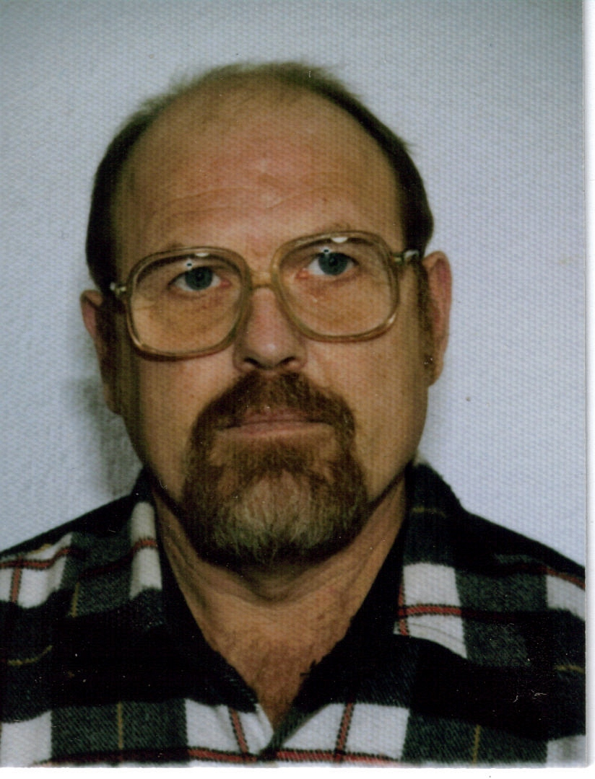

Als Bauhelfer

Jakob Kaiser
Robert-Bosch-Str. 33
88427 Bad Schussenried

07583 946613
kaiser.jalob@googlemail.com

Geboren 12 Mai 1950
In Russland,
in Deutschland seit Januar 1995
Verheiratet seit 9. August 1971

Lebenslauf

Ausbildung

09/1957 – 07/1967 Hauptschule in Ust – Kamenogorsk (Kazachstan)

Angabe zur arbeit

10/1967 – 05/1969 Eingestellt als Lehrling des Automechanikers in Taxi – Betrieb.

05/1969 – 07/1971 Dienst in Sowjetischen Armee.

07/1971 – 12/1980 Elektriker in Blei-Zink-Kombinat.

12/1980 – 12/1994 Elektriker in Ost-Automatik-Betrieb.

04/1995 – 01/2001 Putzkraft in Zentrum Für Psychiatrie Bad Schussenried

Seit 01/2001 Arbeitslos

Sprachen

Deutsch – fliesend in Wort und Schrift
Russisch – gute Kenntnisse in Wort und Schrift

EDV

Microsoft Office

Hart und Software

Bad Schussenried 17. September 2009

